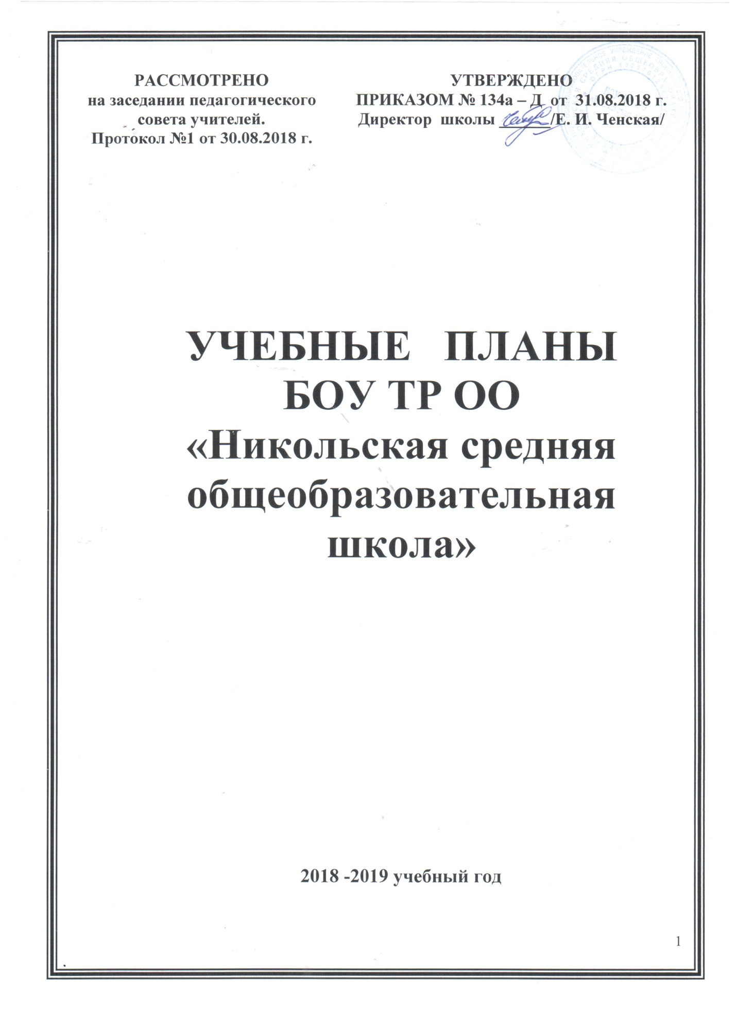

Пояснительная записка
к учебному плану для 1, 2, 3, 4 классов.
Содержание и структуру учебного плана БОУ ТР ОО «Никольская СОШ» в 2018-2019 учебном году определяют следующие нормативные документы:
Федеральный закон от 29.12.2012 N273-ФЗ (ред. от 03.07.2016) "Об образовании в Российской Федерации" (с изм. и доп.);
Приказ Минобрнауки России от 17.12.2010 N 1896 (ред. от 31.12.2015) "Об утверждении федерального государственного образовательного стандарта начального общего образования";
- Примерная основная образовательная программа начального общего образования (одобрена решением федерального учебно-методического объединения по общему образованию (протокол от 8 апреля 2015 г. № 1/15 в ред. от 28.10 2015 г.);
- Постановление Главного государственного санитарного врача Российской Федерации от 24.11.2015 г.№81) «О внесении изменений № 3 в СанПиН 2.4.2.2821-10 «Санитарно-эпидемиологические требования к условиям и организации обучения в общеобразовательных организациях».
Учебный план состоит из 2-х частей:
- обязательной части;
- части формируемой участниками образовательных отношений.
Часть, формируемая участниками образовательных отношений распределена в соответствии с пожеланиями родителей следующим образом:
- родной язык(русский) - (1класс) – 0,5 часа;
- литературное чтение на родном языке – (1 класс) – 0,5 часа;
- русский язык (2 класс) – 1час;
- русский язык (3 класс) – 1час;
- русский язык (4класс) – 1час.

Учебный план
Предметные области | Учебные предметы | Классы | Количество часов в неделю |  |  |  | Всего
 |  |  | I | II | III | IV
Обязательная часть
Русский язык и литературное чтение | Русский язык |  | 4 | 4 | 4 | 4 | 16
 | Литературное чтение |  | 4 | 4 | 4 | 3 | 15
Иностранный язык | Английский язык |  | – | 2 | 2 | 2 | 6
Математика и информатика | Математика |  | 4 | 4 | 4 | 4 | 16
Обществознание и естествознание | Окружающий мир |  | 2 | 2 | 2 | 2 | 8
Основы религиозной культуры и светской этики | Основы религиозных культур и светской этики |  | – | – | – | 1 | 1
Искусство | Музыка |  | 1 | 1 | 1 | 1 | 4
 | Изобразительное искусство |  | 1 | 1 | 1 | 1 | 4
Технология | Технология |  | 1 | 1 | 1 | 1 | 4
Физическая культура | Физическая культура |  | 3 | 3 | 3 | 3 | 12
Итого |  |  | 20 | 22 | 22 | 22 | 86
Часть, формируемая участниками образовательных отношений
Русский язык и литературное чтение | Русский язык |  |  | 1 | 1 | 1 | 4
Родной язык(русский) и литературное чтение на родном языке | Родной язык(русский) |  | 0,5
 | Литературное чтение на родном языке |  | 0,5
Итого |  |  | 1 | 1 | 1 | 1 | 4
Максимально допустимая недельная нагрузка |  |  | 21 | 23 | 23 | 23 | 90

Соответствие знаний, умений, навыков обучающихся за учебный год требованиям учебных программ по предмету и государственному стандарту устанавливает промежуточная аттестация.
Аттестация проводится по всем предметам и может быть плановой, внеплановой и носить обязательный и необязательный характер для учащихся.
Плановая аттестация является обязательной для обучающихся школы, к ней относится:
Четвертная промежуточная аттестация проводится в 3, 4 классах 4 раза в учебном году, во 2 классе только в 3 и 4 четверти.
Годовая промежуточная аттестация проводится в 1, 2, 3, 4 классах 1 раз в учебном году.
Внеплановая аттестация проводится в исключительных случаях, для отдельных обучающихся по следующим основаниям: - вынужденный отъезд обучающегося, заявление родителей или законных представителей обучающихся; для классов (групп) – незапланированное изменение календарного учебного графика, экспертиза качества образования, решение органов Управления образованием.
Формы проведения промежуточной аттестации.
Промежуточная аттестация может проводиться устно и письменно.
Устно в форме собеседования, ответа на вопросы, выступления с сообщением по теме. Письменно в форме контрольной работы, диктанта, изложения, сочинения, теста.
Все формы аттестации проводятся во время учебных занятий: в рамках учебного расписания. Продолжительность контрольного мероприятия не должна превышать времени отведенного на 1 – 2 стандартных урока.
В соответствии с требованиями СаНПиН контрольное мероприятие проводится не ранее 2-го урока и не позднее 4 .
Материалы для проведения промежуточной аттестации готовятся членами соответствующих МО, назначаемых руководителем МО или ведущими специалистами по предмету, не работающими с учащимися (группой, классом), у которых будут проводиться испытания. Содержание письменных работ, тем для сочинений (изложений) и устных собеседований должно соответствовать требованиям государственного образовательного стандарта, учебной программы, годовому тематическому планированию учителя – предметника.
Материалы проходят экспертизу качества и последующую корректировку. Количество вариантов работ в одном классе определяется разработчиком материалов самостоятельно. Общее количество вариантов для проведения аттестационного мероприятия должно соответствовать общему количеству классов, в которых проводится промежуточная аттестация. Материалы сдаются на хранение директору ОУ не позднее, чем за 2 недели до начала аттестации.
Изменения в содержании материалов для аттестации вносятся по приказу директора ОУ при наличии решения МО, содержащего развернутое обоснование или указание причин внесения изменений.

Формы промежуточной аттестации учащихся

Класс | Предмет | Форма проведения
1 | Русский язык  Математика  Окружающий мир | Комплексная контрольная работа
2 | Русский язык  Математика  Окружающий мир | Комплексная контрольная работа
3 | Русский язык  Математика  Окружающий мир | Комплексная контрольная работа
4 | Русский язык  Математика  Окружающий мир  Английский язык | Комплексная контрольная работа  Тест

Проведение промежуточной аттестации в 1, 2, 3 и 4 классах

Промежуточная аттестация в 1-4 классах в форме итоговых контрольных работ проводится с 13 по 30 мая 2019 года без прекращения общеобразовательного процесса

Пояснительная записка
к учебному плану для 5 – 9 классов.

Учебный план БОУ ТР ОО «Никольская СОШ» разработан в соответствии с
- Приказом Минобрнауки России от 17.12.2010 N 1897
(ред. от 31.12.2015) «Об утверждении федерального государственного образовательного стандарта основного общего образования»;
- Примерной основной общеобразовательная программой основного общего образования (ред. от 28.10.2015) (fgosreestr.ru);
- Постановлением Главного государственного санитарного врача Российской Федерации от 24.11.2015 г.№81) «О внесении изменений № 3 в СанПиН 2.4.2.2821-10 «Санитарно-эпидемиологические требования к условиям и организации обучения в общеобразовательных организациях».
Базисный учебный план состоит из 2-х частей:
- обязательная часть,
- часть, формируемая участниками образовательных отношений.
При планировании части учебного плана, формируемой участниками образовательных отношений школа ориентируется на приоритетные направления государственной и региональной политики в сфере образования:
- реализация «Концепции развития математического образования в РФ» (2014-2020гг.);
- реализации федеральной целевой программы «Русский язык»;
- информационная грамотность обучающихся.
Компонент образовательного учреждения распределен в соответствии с пожеланиями родителей следующим образом:
- литература родного края – 1 час (8 класс);
- технология – 1 час ( 8класс);
- информатика – 1 час (5 класс);
- информатика – 1 час (6 класс);
-обществознание – 1 час (5 класс);
- ОБЖ – 1 час (7 класс);
- биология – 1 час (6 класс);
-биология – 1 час (7 класс);
-второй иностранный язык(немецкий) – 1 час (9 класс);
-родной язык(русский) – 0,5 час(9 класс);
-родная литература – 0,5 час (9 класс);
-элективный курс по русскому языку – 1 час (9 класс).

Учебный план
Предметные области | Учебные  предметы  Классы | V | VI | VII |  | VIII | IX | Всего
 | Обязательная часть
Русский язык и литература | Русский язык | 5 | 6 |  | 4 | 3 | 3 | 21
 | Литература | 3 | 3 |  | 2 | 2 | 3 | 13
Иностранные языки | Английский язык | 3 | 3 |  | 3 | 3 | 3 | 15
Математика и информатика | Математика | 5 | 5 |  |  |  |  | 10
 | Алгебра |  |  |  | 3 | 3 | 3 | 9
 | Геометрия |  |  |  | 2 | 2 | 2 | 6
 | Информатика |  |  |  | 1 | 1 | 1 | 3
Общественно-научные предметы | История России. Всеобщая история | 2 | 2 |  | 2 | 2 | 2 | 10
 | Обществознание |  | 1 |  | 1 | 1 | 1 | 4
 | География | 1 | 1 |  | 2 | 2 | 2 | 8
Естественнонаучные предметы | Физика |  |  |  | 2 | 2 | 3 | 7
 | Химия |  |  |  |  | 2 | 2 | 4
 | Биология | 1 | 1 |  | 1 | 2 | 2 | 7
Искусство | Музыка | 1 | 1 |  | 1 | 1 |  | 4
 | Изобразительное искусство | 1 | 1 |  | 1 |  |  | 3
Технология | Технология | 2 | 2 |  | 2 | 1 |  | 7
Физическая культура и Основы безопасности жизнедеятельности | Основы безопасности жизнедеятельности |  |  |  |  | 1 | 1 | 2
 | Физическая культура | 2 | 2 |  | 2 | 2 | 2 | 10
Итого |  | 26 | 28 |  | 29 | 30 | 30 | 143
Часть, формируемая участниками образовательных отношений |  | 2 | 2 |  | 2 | 2 | 3 | 11
Русский язык и литература | Литература родного края |  |  |  |  | 1 |  | 1
 | Эл. кур.по рус. языку |  |  |  |  |  | 1 | 1
 | Родн. язык(русский) |  |  |  |  |  | 0,5 | 0,5
 | Родная литература |  |  |  |  |  | 0,5 | 0,5
 | Втор. ин.язык(нем.) |  |  |  |  |  | 1 | 1
Математика и информатика | Информатика | 1 | 1 |  |  |  |  | 2
Общественно-научные предметы | Обществознание | 1 |  |  |  |  |  | 1
 | Технология |  |  |  |  | 1 |  | 1
Естественнонаучные предметы | Биология |  | 1 |  | 1 |  |  | 2
 | Основы безопасности жизнедеятельности |  |  |  | 1 |  |  | 1
Максимально допустимая недельная нагрузка |  | 28 | 30 |  | 31 | 32 | 33 | 154

Соответствие знаний, умений, навыков обучающихся за учебный год требованиям учебных программ по предмету и государственному стандарту устанавливает промежуточная аттестация.
Аттестация проводится по всем предметам и может быть плановой, внеплановой и носить обязательный и необязательный характер для учащихся.
Плановая аттестация является обязательной для обучающихся школы, к ней относится:
четвертная промежуточная аттестация проводится в 5-9 классах 4 раза в учебном году.
Годовая промежуточная аттестация проводится во 5-9 классах 1 раз в учебном году.
Внеплановая аттестация проводится в исключительных случаях, для отдельных обучающихся по следующим основаниям: - вынужденный отъезд обучающегося, заявление родителей или законных представителей обучающихся; для классов (групп) - незапланированное изменение календарного учебного графика, экспертиза качества образования, решение органов Управления образованием.
Формы проведения промежуточной аттестации.
Промежуточная аттестация может проводиться устно и письменно.
Устно в форме собеседования, ответа на вопросы, выступления с сообщением по теме. Письменно в форме контрольной работы, диктанта, изложения, сочинения, теста.
Все формы аттестации проводятся во время учебных занятий: в рамках учебного расписания. Продолжительность контрольного мероприятия не должна превышать времени отведенного на 1 - 2 стандартных урока.
В соответствии с требованиями СаНПиН контрольное мероприятие проводится не ранее 2-го урока и не позднее 4 .
Материалы для проведения промежуточной аттестации готовятся членами соответствующих МО, назначаемых руководителем МО или ведущими специалистами по предмету, не работающими с учащимися (группой, классом), у которых будут проводиться испытания. Содержание письменных работ, тем для сочинений (изложений) и устных собеседований должно соответствовать требованиям государственного образовательного стандарта, учебной программы, годовому тематическому планированию учителя - предметника.
Материалы проходят экспертизу качества и последующую корректировку. Количество вариантов работ в одном классе определяется разработчиком материалов самостоятельно. Общее количество вариантов для проведения аттестационного мероприятия должно соответствовать общему количеству классов, в которых проводится промежуточная аттестация. Материалы сдаются на хранение директору ОУ не позднее, чем за 2 недели до начала аттестации.
Изменения в содержании материалов для аттестации вносятся по приказу директора ОУ при наличии решения МО, содержащего развернутое обоснование или указание причин внесения изменений.

Формы промежуточной аттестации учащихся

Класс | Предметы, по которым осуществляется контроль | Формы промежуточной аттестации | Дата проведения
5 | Русский язык  Математика | Диктант  Контрольная работа | С 13.05.2019 года по 30.05.2019 года
6 | Математика  Биология | Контрольная работа  Тест | С 13.05.2019 года по 30.05.2019 года
7 | Литература  Обществознание | Тест  Тест | С 13.05.2019 года по 30.05.2019 года
8 | Англ. язык  Физика | Тест  Тест | С 13.05.2019 года по 30.05.2019 года

Проведение государственной (итоговой) аттестации в 9 и 11 классах
Срок проведения государственной (итоговой) аттестации обучающихся устанавливается:
Федеральной службой по надзору в сфере образования и науки (Рособрнадзор).

Пояснительная записка к учебному плану (10 -11 классы)
Учебный план бюджетного общеобразовательного учреждения Троснянского района Орловской области «Никольская средняя общеобразовательная школа» разработан на основе федерального базисного учебного плана 2004 года для 1-11 класса, утверждённого приказом Министерства образования Российской Федерации от 9 марта 2004 года № 1312; изменений, которые внесены в федеральный БУП и примерные учебные планы для образовательных учреждений РФ, реализующих программы общего образования, утвержденные приказами Министерства образования и науки Российской Федерации №241 от 20 августа 2008 года №889 от 30 августа 2010 года №1994 от 3 июня 2011 года; федерального компонента государственных стандартов начального общего, основного общего и среднего (полного) общего образования, утверждённого приказом Министерства образования Российской Федерации от 5 марта 2004 года № 1089), Постановлением Главного государственного санитарного врача Российской Федерации от 24.11.2015 г.№81) «О внесении изменений № 3 в СанПиН 2.4.2.2821-10 «Санитарно-эпидемиологические требования к условиям и организации обучения в общеобразовательных организациях».
Организация учебного процесса, в том числе планирование максимальной недельной нагрузки, осуществляется в соответствии с Постановлением Главного государственного санитарного врача РФ от 29 декабря 2010 года № 189, которое утверждает «Санитарно-эпидемиологические правила и нормативы СанПин 2.4.2.2821-10 к условиям и организации обучения в общеобразовательных учреждениях».
В соответствии с Законом РФ «Об образовании» от 29 декабря 2012 года (ст. 12, 28) в структуре учебного плана выделяются две части (обязательная часть и часть, формируемая участниками образовательных отношений).

Учебные предметы изучаются только по учебным программам и учебникам, вошедшим в федеральный перечень учебных изданий, рекомендованных (допущенных, утверждённых) Министерством образования и науки РФ к использованию в образовательном процессе ОУ. Программы элективных учебных предметов, согласованы с БУ ОО ДПО «Институт развития образования».
Федеральный компонент – это часть учебного плана, обеспечивающая единство образовательного пространства. Объёмы часов, отводимые на изучение учебных предметов федерального компонента регионального учебного плана, соответствуют новому содержанию государственного стандарта.
Часть, формируемая участниками образовательного процесса - это часть учебного плана, отражающего специфику школы.
При планировании части учебного плана, формируемой участниками образовательных отношений, школа ориентируется на приоритетные направления государственной и региональной политики в сфере образования:
- реализация «Концепции развития математического образования в РФ» (2014-2020гг.);
- реализации федеральной целевой программы «Русский язык»;
- информационная грамотность обучающихся.
Учебные часы данного компонента в ОУ распределены в соответствии с пожеланиями родителей и использованы следующим образом:
Среднее общее образование представлено:
- русский язык (10класс)- 1 час;
- русский язык (11класс)- 1 час;
-элективный курс по русскому языку (10 класс)- 1 час;
элективный курс по русскому языку (11 класс)- 1 час;
- алгебра и начала математического анализа (10 класс) – 0,5 часа;
- алгебра и начала математического анализа (11 класс) – 0,5 часа;
- геометрия (10 класс) – 0,5 часа;
- геометрия (11 класс) – 0,5 часа;
- практикум по решению задач по математике (10класс)- 1 час;
- практикум по решению задач по математике (11 класс)- 1 час.
Продолжительность рабочей недели - 5-ти дневная рабочая неделя в 10 -11 классах.
Среднее общее образование
Предметные области | Классы  Учебные предметы |  | Количество часов в неделю
 |  |  | X | XI | ВСЕГО
Обязательная часть
Обязательные учебные предметы на базовом уровне
Русский язык и литература | Русский язык |  | 1 | 1 | 70
 | Литература |  | 3 | 3 | 210
 | Английский язык |  | 3 | 3 | 210
Математика и информатика | Алгебра и начала математического анализа |  | 2,5 | 2,5 | 175
 | Геометрия |  | 1,5 | 1,5 | 105
Общественные науки | История |  | 2 | 2 | 140
 | Обществознание (включая экономику и право) |  | 2 | 2 | 140
Естественные науки | Астрономия |  |  | 1 | 70
Физическая культура, экология и основы безопасности жизнедеятельности | Физическая культура |  | 3 |  | 105
 | ОБЖ |  | 1 | 1 | 70
Учебные предметы по выбору на базовом уровне
Математика и информатика | Информатика и ИКТ |  | 1 | 1 | 70
Общественные науки | География |  | 1 | 1 | 70
Естественные науки | Физика |  | 2 | 2 | 140
 | Химия |  | 2 | 2 | 140
 | Биология |  | 2 | 2 | 140
Физическая культура, экология и основы безопасности жизнедеятельности | ОБЖ |  | 1 | - | 35
Дополнительные учебные предметы
 | Искусство (МХК) |  | 1 |  | 35
 | Технология |  | 1 |  | 35
 |  |  | 3
Всего: |  |  | 26 | 26 | 1960
 |  |  | 55
Часть, формируемая участниками образовательного процесса
Русский язык и литература | Русский язык |  | 1 | 1 | 70
 | Элективный курс по русскому языку |  | 1 | 1 | 70
Математика и информатика | Практикум по решению задач по математике |  | 1 | 1 | 70
 | Алгебра и начала математического анализа |  | 0,5 | 0,5 | 35
 | Геометрия |  | 0,5 | 0,5 | 35
Итого |  |  | 4 | 4 | 280
Всего |  |  | 30 | 30 | 2380
Дополнительное образование |  | Секция волейбольная | 1
 |  |  | 64
Максимально допустимая учебная нагрузка |  |  | 34 | 34 | Не более2380

Соответствие знаний, умений, навыков обучающихся за учебный год требованиям учебных программ по предмету и государственному стандарту устанавливает промежуточная аттестация.
Аттестация проводится по всем предметам и может быть плановой, внеплановой и носить обязательный и необязательный характер для учащихся.
Плановая аттестация является обязательной для обучающихся школы, к ней относится:
четвертная промежуточная аттестация проводится в 10-11 классах два раза в год.
Годовая промежуточная аттестация проводится в 10 классах 1 раз в учебном году.
Внеплановая аттестация проводится в исключительных случаях, для отдельных обучающихся по следующим основаниям: - вынужденный отъезд образования обучающегося, заявление родителей или законных представителей обучающихся; для классов (групп) - незапланированное изменение календарного учебного графика, экспертиза качества, решение органов Управления образованием.
Формы проведения промежуточной аттестации.
Промежуточная аттестация может проводиться устно и письменно.
Устно в форме собеседования, ответа на вопросы, выступления с сообщением по теме. Письменно в форме контрольной работы, диктанта, изложения, сочинения, теста.
Все формы аттестации проводятся во время учебных занятий: в рамках учебного расписания. Продолжительность контрольного мероприятия не должна превышать времени отведенного на 1 - 2 стандартных урока.
В соответствии с требованиями СаНПиН контрольное мероприятие проводится не ранее 2-го урока и не позднее 4 .
Материалы для проведения промежуточной аттестации готовятся членами соответствующих МО, назначаемых руководителем МО или ведущими специалистами по предмету, не работающими с учащимися (группой, классом), у которых будут проводиться испытания. Содержание письменных работ, тем для сочинений (изложений) и устных собеседований должно соответствовать требованиям государственного образовательного стандарта, учебной программы, годовому тематическому планированию учителя - предметника.
Материалы проходят экспертизу качества и последующую корректировку. Количество вариантов работ в одном классе определяется разработчиком материалов самостоятельно. Общее количество вариантов для проведения аттестационного мероприятия должно соответствовать общему количеству классов, в которых проводится промежуточная аттестация. Материалы сдаются на хранение директору ОУ не позднее, чем за 2 недели до начала аттестации.
Изменения в содержании материалов для аттестации вносятся по приказу директора ОУ при наличии решения МО, содержащего развернутое обоснование или указание причин внесения изменений.

Формы промежуточной аттестации учащихся

Класс | Предметы, по которым осуществляется контроль | Формы промежуточной аттестации | Дата проведения
10 | Русский язык  Литература  Математика | Сочинение (рус. язык,литер.)-3ч.55мин.  Контрольная работа (в формате ЕГЭ) | С 13.05.2019 года по 30.05.2019 года

Проведение государственной (итоговой) аттестации в 9 и 11 классах
Срок проведения государственной (итоговой) аттестации обучающихся устанавливается:
Федеральной службой по надзору в сфере образования и науки (Рособрнадзор).

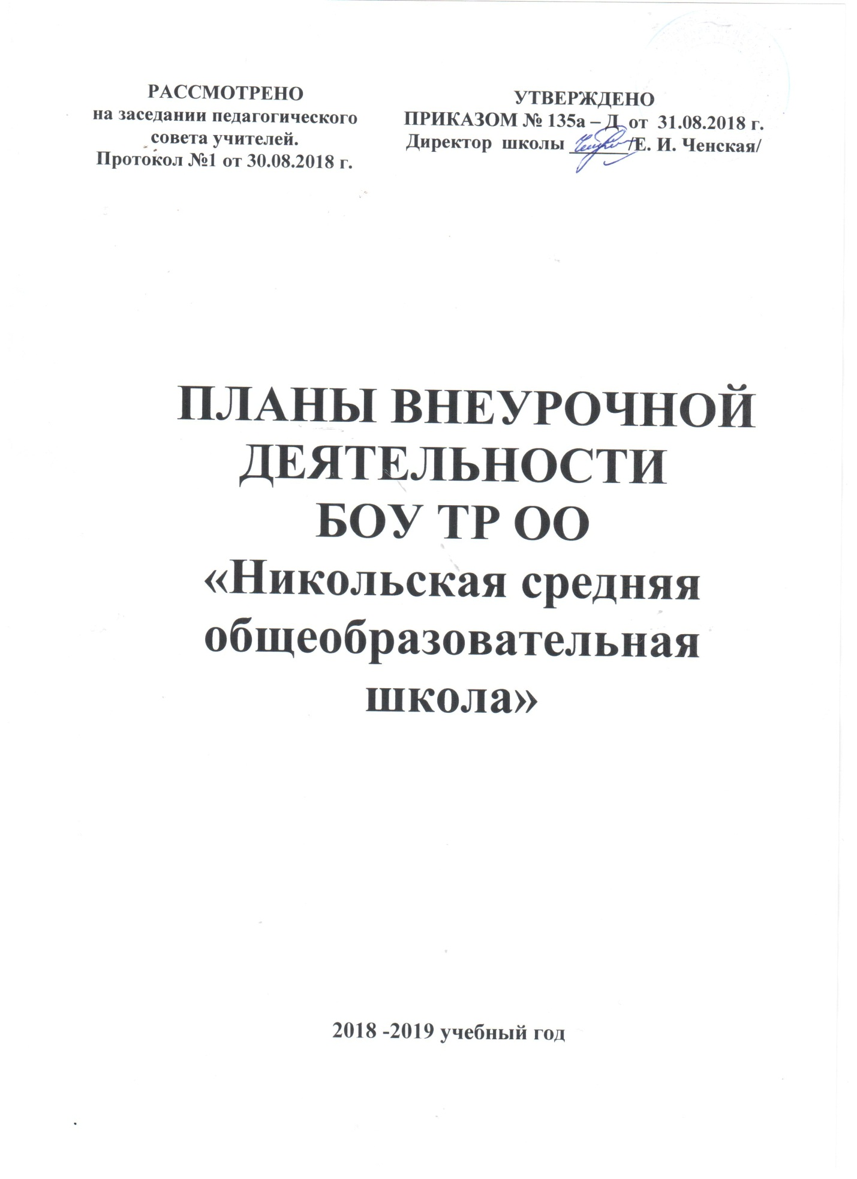

В основу программ внеурочной деятельности положены следующие принципы:
• непрерывное дополнительное образование как механизм обеспечения полноты и цельности образования в целом;
• развитие индивидуальности каждого ребёнка в процессе социального и профессионального самоопределения в системе внеурочной деятельности;
• единство и целостность партнёрских отношений всех субъектов дополнительного образования;
• системная организация управления учебно-воспитательным процессом.
Продолжительность рабочей недели: 5-ти дневная рабочая неделя в 1 - 4 классах.
В связи с внедрением ФГОС второго поколения в 1 – 4 классах организована внеурочная деятельность по следующим направлениям:
Общеинтеллектуальное направление:
- внеурочная деятельность «Занимательная математика» (1 класс) – 1час;
- внеурочная деятельность «Занимательный русский язык» (1 класс) – 1час;
- внеурочная деятельность «Занимательная математика» (2 класс) – 1час;
- внеурочная деятельность «Занимательный русский язык» (2 класс) – 1час;
- внеурочная деятельность «Занимательная математика» (3 класс) – 1час;
- внеурочная деятельность «Занимательный русский язык» (3 класс) – 1час;
- внеурочная деятельность «Занимательная математика» (4 класс) – 1час;
- внеурочная деятельность «Занимательный русский язык» (4 класс) – 1час.

Общекультурное направление:
- внеурочная деятельность «Школа развития речи» (1 класс) – 1час;
- внеурочна деятельность «Школа развития речи» (4 класс) – 1час;

Социальное направление:
- внеурочная деятельность «Азбука пешеходных наук» (2 класс) – 1час;
- внеурочная деятельность «Юные инспектора дорожного движения» (4 класс) – 1час;

Спортивно-оздоровительное направление:
- внеурочная деятельность «Безопасное детство» (1 класс) – 1час
- внеурочная деятельность «Азбука здоровья» (2 класс) – 1час
- внеурочная деятельность «Разговор о правильном питании» (2 класс) – 1 часа;
- внеурочная деятельность «Уроки здоровья» (4 класс) – 1час;

Учебный план
Внеурочная деятельность
Классы | 1 | 2 | 3 | 4 | Всего
Количество часов | 5 | 5 | 2 | 5 | 17
Общеинтеллектуальное направление:
Внеурочная деятельность «Занимательная математика» | 1 | 1 | 1 | 1 | 4
Внеурочная деятельность «Занимательный русский язык» | 1 | 1 | 1 | 1 | 4
Общекультурное направление:
Внеурочная деятельность «Школа развития речи» | 1 |  |  | 1 | 2
Социальное направление
Внеурочная деятельность «Азбука пешеходных наук» |  | 1 |  |  | 1
Внеурочная деятельность «Юные инспектора дорожного движения» |  |  |  | 1 | 1
Спортивно-оздоровительное направление
Внеурочная деятельность «Разговор о правильном питании» |  | 1 |  |  | 1
Внеурочная деятельность «Азбука здоровья» |  | 1 |  |  | 1
Внеурочная деятельность «Безопасное детство» | 1 |  |  |  | 1
Внеурочная деятельность «Уроки здоровья» |  |  |  | 1 | 1
Духовно-нравственное направление
Внеурочная деятельность «Уроки нравственности» | 1 |  |  |  | 1

В связи с внедрением ФГОС второго поколения в 5 – 9 классах организована внеурочная деятельность по следующим направлениям:
Общеинтеллектуальное направление:
- внеурочная деятельность «Музыкальная грамматика» (5 класс) – 1 час;
- внеурочная деятельность «Проект с удовольствием» (6 класс) – 1 час;
- внеурочная деятельность «Мир английского языка» (7 класс) – 1 час;
- внеурочная деятельность «Мир английского языка» (8 класс) – 1 час;
- внеурочная деятельность «Подготовка к ОГЭ по математике» ( 9 класс) – 2 часа;
- внеурочная деятельность «ОГЭ-биология» (9 класс) – 1 час;
- внеурочная деятельность «Обществознание» (9 класс) – 1 час.
Духовно-нравственное направление:
- Внеурочная деятельность «Основы духовно-нравственной культуры народов России» (5 класс) – 1 час;
- Внеурочная деятельность «Основы духовно-нравственной культуры народов России» (6 класс) – 1 час;
- Внеурочная деятельность «Юный патриот» (7 класс) – 1 час;
- Внеурочная деятельность «Юный патриот» (8 класс) – 1 час;

Социальноеное направление:
- Внеурочная деятельность «Коррекциннные занятия» (5 класс) – 2 часа;
- Внеурочная деятельность «Коррекциннные занятия» (8 класс) – 2 часа;
Спортивно-оздоровительное направление:
- Экология в системе культуры. Введение в экологию: «Живая планета». (5 класс) – 1 час;
- Экология в системе культуры.Экология: «Природа. Человек. Культура» (6 класс) – 1 час;
- Экология в системе культуры. «Среды жизни на планете». (7 класс) – 1 час.
- Внеурочная деятельность «Волейбол» (5 класс)- 1 час;
- Внеурочная деятельность «Волейбол» (6 класс)- 1 час;
- Внеурочная деятельность «Волейбол» (7 класс)- 1 час;
- Внеурочная деятельность «Волейбол» (8 класс)- 1 час;
- Внеурочная деятельность «Волейбол» (9 класс)- 1 час.
Внеурочная деятельность «Основы духовно-нравственной культуры народов России» направлена на формирование у обучающихся мотивации к осознанному нравственному поведению, основанному на знании культурных и религиозных традиций многонационального народа России и уважения к ним, а также умений вести диалог с представителями других культур и мировоззрений.

Программа внеурочной деятельности « Экология в системе культуры» авторского коллектива В.А. Самкова, Л.И. Шуршал, С.И. Козленко ориентирована на учащихся 5-7 классов общеобразовательных школ и направлена для изучения экологии учащимися на базовом и профильном уровнях.
Внеурочная деятельность - Экология в системе культуры. Введение в экологию: «Живая планета» направлена на организацию проектной деятельности обучающихся по естественнонаучному направлению. Курс позволяет естественным образом – как на содержательном, так и на технологическом уровне – устанавливать межпредметные и внутрипредметные связи, так как предполагает обращение к естественным предметам.
Внеурочная деятельность - Экология в системе культуры. Экология: «Природа. Человек. Культура» направлена на формирование экологически-культурной личности и посвящен истории развития отношения человека к природе, что нашло отражение в различных областях человеческой культуры: науке, искусстве, философии.
Усвоение содержания курса Экология в системе культуры. «Среды жизни на планете» будет способствовать становлению экологической культуры, показателями которой являются разумное ограничение потребностей. Здоровый образ жизни. Реальная деятельность по улучшению своего социоприродного окружения, основанные на знаниях о системном строении окружающей природной и социоприродной среды и осознании опасности потери пригодных для жизни человека и других организмов качеств природной среды.

Внеурочная деятельность 5-9 классы
Общеинтеллектуальное направление:
 |  | 5 | 6 | 7 | 8 | 9 | итого
Внеурочная деятельность «Музыкальная грамматика» |  | 1 |  |  |  |  | 1
Внеурочная деятельность «Проект с удовольствием» |  |  | 1 |  |  |  | 1
Внеурочная деятельность «Мир английского языка» |  |  |  | 1 | 1 |  | 2
Внеурочная деятельность «Подготовка к ОГЭ по математике» |  |  |  |  |  | 2 | 2
Внеурочная деятельность «ОГЭ-биология» |  |  |  |  |  | 1 | 1
Внеурочная деятельность «Обществознание» |  |  |  |  |  | 1 | 1
Духовно-нравственное направление
Внеурочная деятельность «Основы духовно-нравственной культуры народов России» | 1 |  | 1 | 1 | 1 |  | 4
Внеурочная деятельность «Юный патриот» |  |  |  | 1 | 1 |  | 2
Внеурочная деятельность «Орловское казачество» | 0,5 |  | 0,5 | 0,5 |  |  | 1,5
Социальное направление
Внеурочная деятельность «Коррекциннные занятия» | 2 |  |  |  | 2 |  | 4
Спортивно-оздоровительное направление
Экология в системе культуры. Введение в экологию: «Живая планета».
Экология в системе культуры. Экология: «Природа. Человек. Культура».
Экология в системе культуры. «Среды жизни на планете». |  |  |  | 1 |  |  | 1
Внеурочная деятельность «Шашки, шахматы» |  |  | 0,5 | 0,5 |  |  | 1
Внеурочная деятельность «Волейбол» | 1 |  | 1 | 1 | 1 | 1 | 5
Итого | 5,5 |  | 4 | 6 | 6 | 5 | 26,5

еурочна В СанПиН 2.4.2.2821-10, раздел 10, таблица 3 максимально допустимая аудиторная нагрузка в 5-8 классах составляет соответственно не более 29,30, 32 и 33 часов.

